T.C.
Doküman No | UNİKA-İAS-0000
Yayın Tarihi | -
Revizyon Tarihi | -
Revizyon No | 0  Ek-4
Sayfa | 1/1

KARABÜK ÜNİVERSİTESİ
Genel Sekreterlik
Disiplin İşlemleri Şube Müdürlüğü
Öğrenci Disiplin Soruşturması
İş Akış Süreci

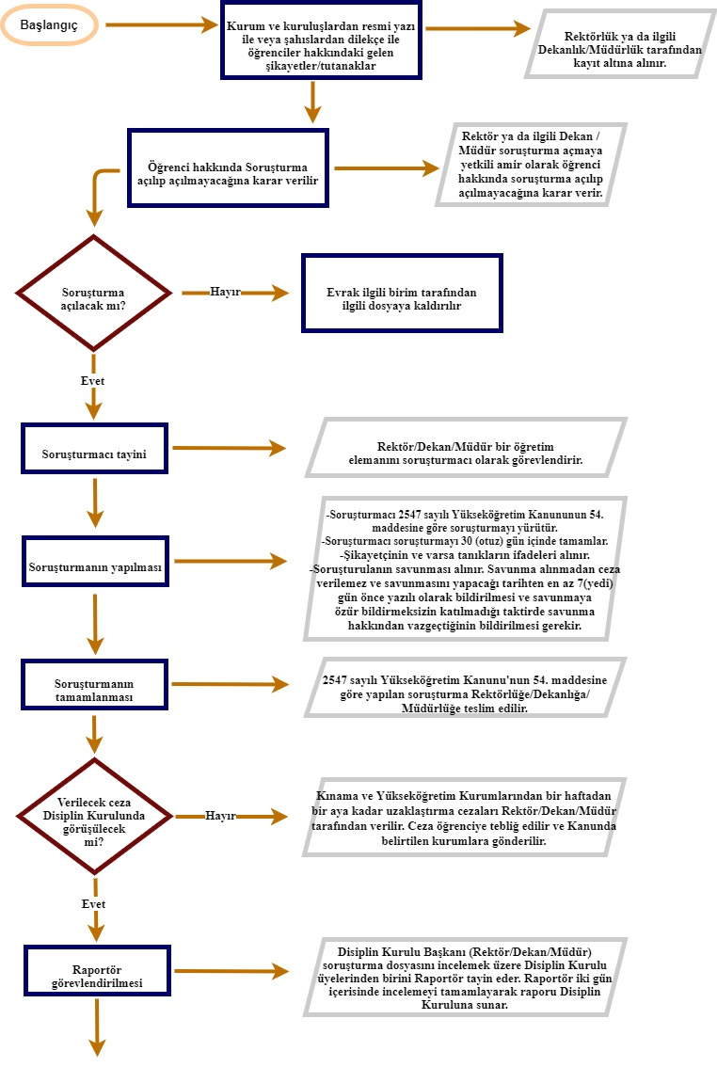

T.C.
Doküman No | UNİKA-İAS-0000
Yayın Tarihi | -
Revizyon Tarihi | -
Revizyon No | 0  Ek-4
Sayfa | 1/1

KARABÜK ÜNİVERSİTESİ
Genel Sekreterlik
Disiplin İşlemleri Şube Müdürlüğü
Öğrenci Disiplin Soruşturması
İş Akış Süreci
